
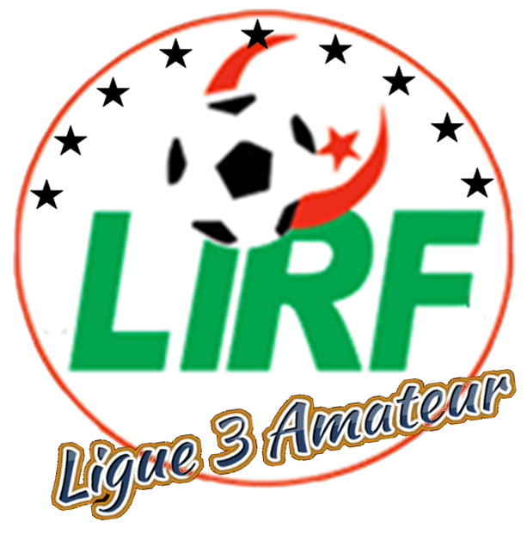
الاتحاد الجزائري لكرة القدم
FEDERATION ALGERIENNE DE FOOTBALL
الرابطة مابين الجهات لكرة القدم

LIGUE INTER-REGIONS DE FOOTBALL

FICHE D’ENGAGEMENT
SAISON 2024/2025
A établir en double exemplaire

Raison sociale du club :……………………………………………………………………………………………………….…………………………………………………………………………………………………………………………..………………………………..……….

………………………………………………………………………………………………………………………………………………………………………………………………..…………………………………………………………………………………………………..…………………………………………….….………….

Adresse complète du siège du club :……………………………………………………………………………………………….……………………………………………………………………………….……………………….…………….………...

……………………………………………………………………………………………………………………………………………………………………………………………………………………………………………………………………………………………………………………………………………….………………….

N° Tél :…………………………………………..……………………………. N° Fax : ……………………………………………………………Email :……………………………………………….……….………………………………………………..………….…………...

Nom du club :…………………………………………………………………………………………………………………………………………………………………….……………………………………………………………………………………………………………..……………….………..….

Sigle du club :……………………………………………………………………………………………………………………………………………………………………………………………………………………..…………………..…………………………………………….…………………………

Couleurs :………………………………………………………………………………………………………………………………………………………………… Créé le :………………………………………………………………………………..……………..…………..……………..

par arrêté du Wali de : ……………………………………………………………………………………………………………….. En date du : ………………………………………………………..………………..….……..…………………….

Président du club : ……………………………………………………………………………………………………………………………..………………………………………………………………………………………………………………………………………………………………

Adresse complète du siège de la section football :……………………………………………………………………………………………………………………………………….…………………………………………

Tél :………………………………… N° Fax ……….……………………… N° RIB Compte bancaire …………………….…………………………………………..……..…………………………………………...

Liste des membres de l’ASC ou de la section habilité à représenter le club auprès des instances du football

Nom et Prénom | Fonction au sein de l’ASC ou de la section | Adresse et n° Tél / FAX

Catégories engagées en championnat et coupe d’Algérie.

Divers | Competition | Seniors | U-19 | U-17 | U-15 | U-14 | U-13
Championnat | Engagement
Coupe d’Algérie | Engagement
(Une croix dans une case indique l’engagement d’une catégorie)

Sigle de l’équipe engagée :……………………………………………………………………………………………………………………………………………………………………………………………….

Couleur Principale :……………………………………………………………………………………………………………………………………………………………………………………………….…………………
Couleur de Réserve:………………………………………………………………………………………………………………………………………………………………..…….………………………………….……
Domiciliation :…………………………………………………………………………………………………………………………………………………………….………………………..………………………………………...

Je déclare m’engage à respecter :

- Les Règlements du championnat du football amateur et les faire respecter par les membres du club.

- Mes domiciliations des matchs de championnat et de coupe d’Algérie conformément aux Règlements du championnat du football amateur.

- Les dispositions des contrats de la FIFA, de la CAF, de l’Union Arabe de Football, de la FAF relatives aux droits de transmissions et de publicité.

- De faire participer les cadres techniques, médicaux et administratifs aux réunions et séminaires organisés par la Fédération et les Ligues.
- A fournir le dossier médical de chaque joueur tel que défini par la commission médicale fédérale.
Fait à ……………………………..…………………….……… le …………………………………..……..………………

Cachet du club Signature légalisée du President

A Joindre :
- Une fiche d’engagement dans les competitions (imprimé à télécharger du site de la ligue).
- Une copie légalisée de l’agrément du club, s’il y a changement.
- Une liste des membres élus du comité directeur mandatés pour représenter le club auprès de la ligue et structures du football;
- Quitus délivré par la ligue d’origine pour les clubs changeant de ligue;
- Une attestation délivrée par la compagnie d’assurance relative aux contrats couvrant l’ensemble des membres du club, pour la saison 2024-2025, conformément au règlement des championnats de football amateur;
- Une attestation de domiciliation délivrée par le gestionnaire de l’infrastructure sportive concernée;
- Une Fiche d’intégrité dûment signée et légalisée par le Président du club
- Une Fiche de signalement dûment signée et légalisée par le Président du Club.
- Le paiement des frais d’engagement et des éventuels arriérés;
- Le bilan financier de l’exercice 2021 et le rapport du commissaire aux comptes y afferent.

